2022深圳国际口腔设备材料展览会
Shenzhen International Dental Equipment and Materials Exhibition 2022
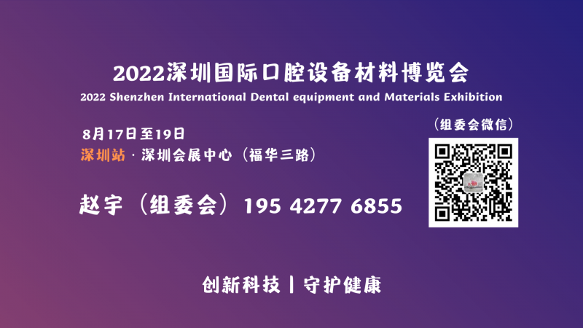

作为口腔行业领域年度盛会，本届展会将以“专业化、高层次”的会议要求。邀请巴基斯坦、韩国、日本、印度、新加坡、马来西亚、泰国、伊朗、沙特、土耳其、澳大利亚、巴西、美国、德国、加拿大、瑞典、瑞士、英国、丹麦及中国香港、内地等20多个国家和地区的口腔行业用品产业巨头和买家共同探讨交流“2021深圳国际口腔设备材料展览会”，全面了解口腔行业的新趋势，从而促进口腔行业市场的发展。相信本次展会定为你带来无限商机，望各口腔医疗行业相关单位积极报名参与！
具体有关事项通知如下：
一、会议时间
2022年8月17-18日学术高峰论坛，8月16日下午报道。
2022年8月17-19日展览会，8月15日-16日布展。
二、会议地点
深圳会展中心（深圳市福田区福华三路）
组织机构

主办单位：深圳市医学会
深圳市医学会口腔专业委员会

承办单位：上海聚亿展览服务有限公司

三、参会人员
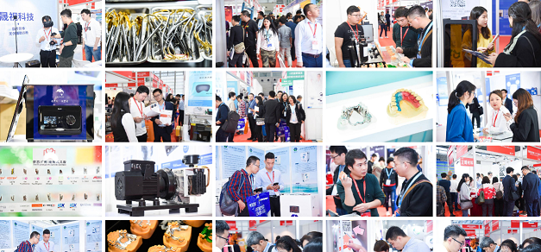
大会主办单位诚挚邀请各级各类口腔医院、牙科诊所、经销商、代理商、电商、药店、大型商超、牙医、等相关专业人员和采购人员以及国内口腔、齿科及等相关专业领域专家学者、卫生健康产业企业、口腔产业分会或行业协会会员企业以及齿科相关领域企业代表和口腔产品检测机构等。
（一）、会场将设置展区、口腔设备材料展提供展示科研成果和相关优秀产品的机会和平台。
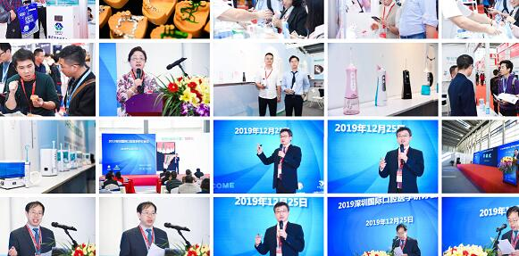
参展费用
豪华展台 16800元/9m2
形象展台 26800元/9m2
特装展位 1600元 /m2
卫星会议 36000 /1h
展品范围：口腔材料、口腔诊断设备、口腔治疗设备、数字化口腔、口腔辅助设备、口腔设备、义齿加工、口腔消毒、口腔护理等
（二）、参展活动
参展要求详见招商手册，鼓励会员单位和口腔设备生产企业及相关单位参展。
会务组负责人：赵宇先生 195 4277 6855 （微信同号）
3399383681@qq.com

